Конспект НОД по художественно –этетическому развитию для детей старшей группы на тему: «Лесная ягода –земляника».
ЦЕЛЬ: Закрепление знаний детей о лесных ягодах;
ЗАДАЧИ
- закреплять умение пользоваться кистью;
- развивать продуктивное мышление, восприятие цвета, формы, величины; мелкую моторику;
- воспитывать интерес к творческой изобразительной деятельности;
- продолжать знакомить с особенностями внешнего вида и места их произрастания;
- воспитывать бережное отношении к природе.
ОБОРУДОВАНИЕ
Листы белой плотной бумаги, акварельные краски, круглая кисточка, емкость с водой, цветные иллюстрации изображение ягод земляники.
ХОД ЗАНЯТИЯ
Воспитатель. Ребята давайте представим, что мяч который мы держим в наших руках это - маленькое солнышко и мы будем его передавать из рук в руки рядом стоящему к вам другу с пожеланиями (здоровья, счастья, хороших друзей, веселья и т.п.).
По окончании игры переходим к основной части занятия.
Загадывание загадки
Красные сочные капельки лета,
Ягоды эти вкуснее конфеты,
Дружно растут на пригорке в лесу,
Я их в корзинке домой принесу!
Ответы детей…….
Воспитатель. К нам сегодня пришел Незнайка, ему вчера его друг Знайка рассказал, что ягоды земляники называют капельками лета, но Незнайка не знает почему их так называют, давайте ему поможем. (Ягоды земляники созревают летом и краснеют на полянке, свисая капелькой с конца тонкого стебелька. Эти ягоды очень ароматные и душистые.)
Рассматривание иллюстрации с изображением ягод.
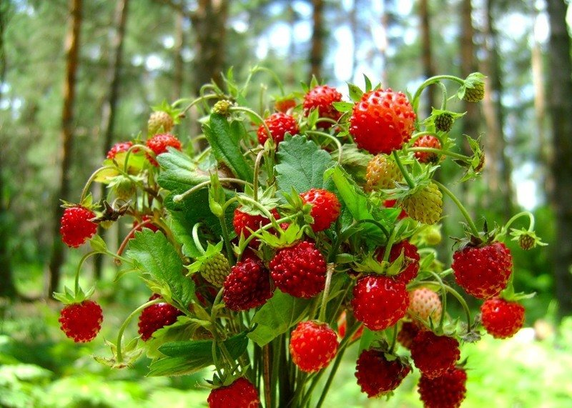
- Какие они по цвету и по форме? (Ягоды земляники маленькие, небольшие, круглые, овальные, они красного цвета, с белыми маленькими семенами.)
Ответы детей…..
- Какие листочки у кустика земляники? (Зеленные, резные.)
Ответы детей…..
- Какие по вкусу ягоды земляники? (Сладкие, сочные, вкуснее конфет.)
Ответы детей…….
- Где растет земляника? (На опушках леса, освещенных солнцем лесных вырубках.)
Ответы детей……
- Почему эта ягода называется земляникой? (Эта ягода растет около земли, словно приникая к ней.)
Ответы детей……
ОСНОВНАЯ ЧАСТЬ
Воспитатель. Дети, приступаем к работе .
Незнайка предлагает нам раскрасить землянику так, чтобы мы смогли увидеть ее среди зеленной травы. Какого цвета акварельную краску вы выберете?

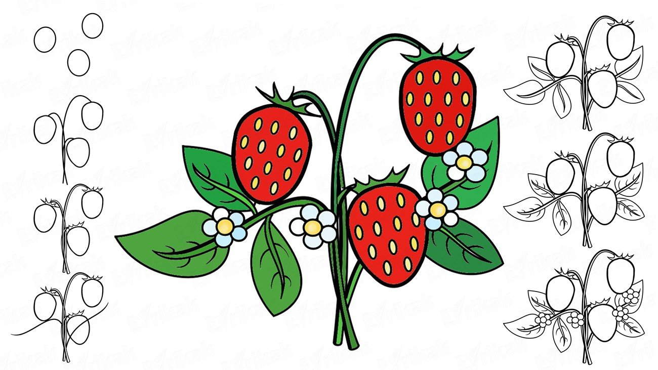
РЕФЛЕКСИЯ
Воспитатель вывешивает на доску или раскладывает на ковре рисунки детей. «Мы оказались на земляничной поляне. Захотелось ли вам собрать эти ягоды и положить их в лукошко?»
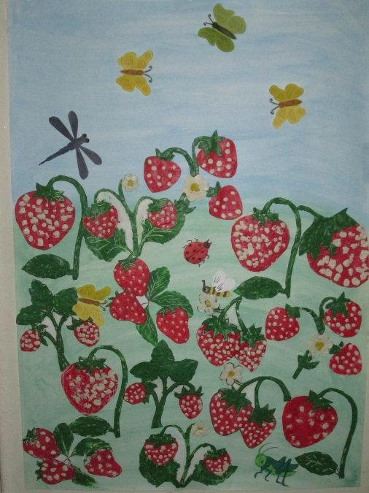
ОБРАЗЕЦ.

